目录
一、赛题价值与意义 3
1. 项目背景 3
2. 项目概述 3
3. 项目意义 3
一、 解决思路 4
1. 系统需求 4
2. 系统总体架构与功能 4
3. 功能模块 4
4.系统用例图 4
三、系统功能架构设计 5
1. 功能架构 5
1.1 关键问题 5
1.2 实现方案 5
1.3 工作内容 5
2. 角色分析 5
二、 系统技术开发架构 6
1.系统拓扑架构 6
2. 系统技术架构 6
3. 系统运行环境 6
五、系统实现方案 7
1.角色管理 7
2.课程推荐算法分析与设计 7
3.功能模块设计 7
4.系统展示 7

一、赛题价值与意义

项目背景
互联网＋教育改变了传统教育的模式，是未来教育发展的必然趋势。可使得学习无时无刻、无处不在地进行，充分利用碎片化时间，提高学习效率，打造移动教育、智慧教育的生态圈，很好地满足多层次的教育信息化需求。该系统包括学校、机构、老师、学生、课程体系、课程资源，运用网络、多媒体和多种交互手段进行教学和互动，提供海量的教育资源，名师/优质课程可以随时随地接入，提供最新的科学学习方法和个性化学习体验，提高了学习效率和管理效率，使得教育可以随时、随地、分享、共享，也成为新的经济时代下互联网教育的最佳实践。

项目概述
互联网＋教育改变了传统教育的模式，是未来教育发展的必然趋势。可使得学习无时无刻、无处不在地进行，充分利用碎片化时间，提高学习效率，打造移动教育、智慧教育的生态圈，很好地满足多层次的教育信息化需求。
通过对企业方提供材料和实际用户需求的分析，我们将“云智教育”平台定位为一个通过互联网将院校/机构、课程资源、学生、教师关联起来的教育平台。不同与其他在线教育平台，它可以提供最新的科学学习方法和个性化学习体验，面向更广的用户群体，拥有更为丰富的课程体系和授课模式，使得教育可以随时、随地、分享、共享，也将成为新的经济时代下互联网教育的最佳实践。
系统主要分为四个平台：Android移动客户端、WEB网页客户端、WEB管理平台和微信公众号移动端，系统分为六种角色：游客、自由人用户、学生、教师、教务管理员和平台运营管理员。

项目意义
通过“云智教育”平台系统，能有效聚集教育产业链的上下游，可使得学习无时无刻、无处不在地进行，充分利用碎片化时间，提高学习效率，打形成一个移动教育、智慧教育的生态圈。
通过系统对用户的学习过程和结果进行的评定生成的能力档案，能够清晰地看出一个学生的能力强项所在，能力的评价体现在用户的理论学习能力、实践能力、语言表达能力、创新能力、独立思考及团队协作能力。

解决思路

系统需求

1.1 根本需求
打造一个以创新型的教育模式的系统平台，能有效聚集教育产业链的上下游，形成一个移动教育、智慧教育的生态圈，且满足了多层次的教育信息化需求。

1.2 功能性需求

1.3 安全性需求
1.3.1 对用户重要信息加密存储
1.3.2 保证数据库备份的完整性，重要数据不丢失
1.3.3 重要数据库表设置删除位，防止误操作删除重要数据
1.3.4 后台处理防止表单重复提交

1.4 可靠性需求
1.4.1 Web服务持续稳定工作时间≥3 天(72 小时)
1.4.1 完善的日志功能

1.5 技术路径需求
1.5.1 搜索结果要求5秒以内
1.5.2 登录要求响应时间在5秒以内
1.5.3 每笔业务的响应时间在 5 秒以内

1.6 其他技术需求
课程推荐核心算法：协同过滤推荐算法。协同过滤简单来说是利用某兴趣相投、拥有共同经验之群体的喜好来推荐用户感兴趣的信息，个人通过合作的机制给予信息相当程度的回应（如评分）并记录下来以达到过滤的目的进而帮助别人筛选信息，回应不一定局限于特别学生感兴趣的，特别不感兴趣信息的纪录也相当重要。
系统有独立进行数据库表结构的设计，以及 DAO 层和业务逻辑的实现。项目的核心工作都是围绕在线学习管理展开的。具体项目开发流程图见图2-1。
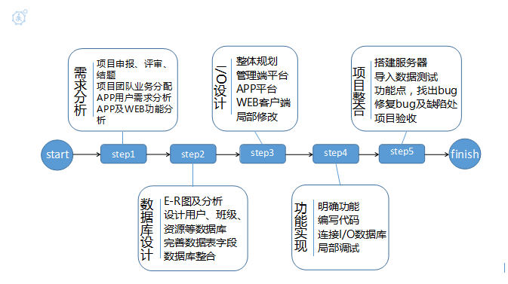
图2-1 项目开发流程图

系统总体架构与功能
系统结构设计是系统设计的关键，结构是整个系统的骨架，将对系统的性能起决定性的作用，本系统采用如图2-2 所示的结构模式。图中客户端可分别为：游客、学生、自由人、教师、教务管理员和平台运营管理员这六种角色。
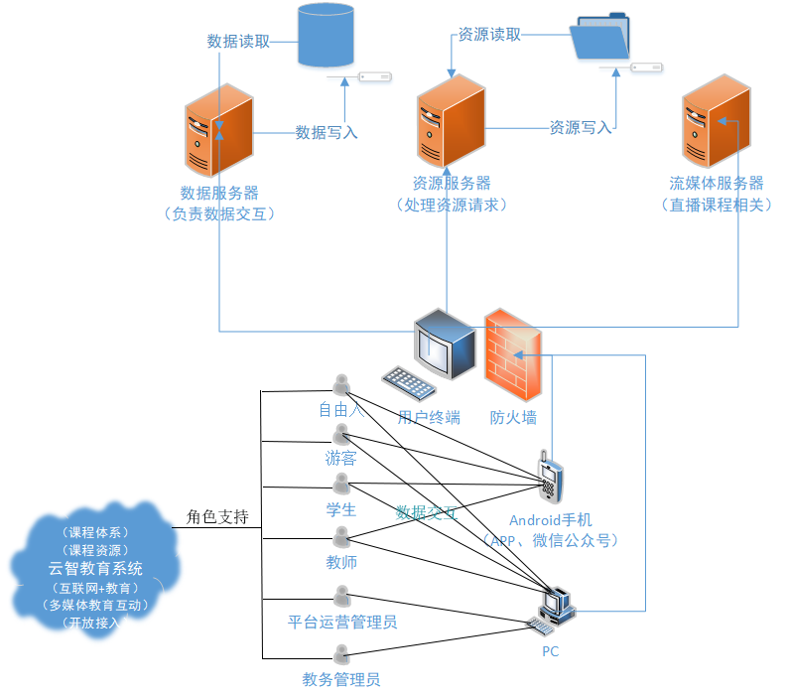
图2-2 系统结构示意图

功能模块
“云智教育”App 平台系统按功能结构划分，系统功能模块如图2-1所示，总体分为三大系统：企业入口管理系统、平台入口管理系统和后台管理系统。企业入口管理系统具体划分为：学生主页、教师主页和教务主页；平台入口管理系统：课程资源展示、用户学习区和课程交流区；后台管理系统：个人信息、管理员管理和资源管理。后台管理区域仅供平台运营管理人员使用。

3.1 Android移动客户端和WEB网页客户端
移动端主要功能模块分为：主页，课程，院校，学习，个人五个模块；主页为资讯页，课程直播及其他课程，院校模块为学友圈及院校/机构资讯。
Web客户端主要功能为：课程资源展示，平台资讯展示，企业主页，平台介绍，管理员登录页面，企业入驻页；企业主页包含学生主页，教务主页，教师主页。
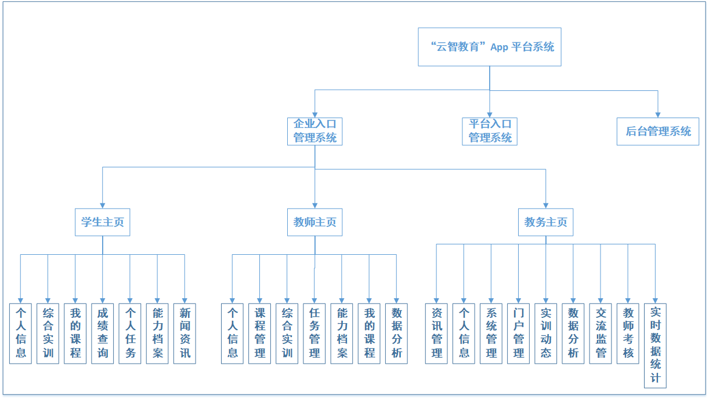
图2-3 系统基础功能
1.用户进入app后可以以游客身份查看部分课程资源，可查看平台资讯、课程详情、课程交流、院校/机构资讯、最新公告及用户登录平台。
2.用户登录后，学生/教师用户在游客用户功能上增加参加学友圈互动功能，首页为资讯详情页、广告页，广告位放置各院校/机构的优质课程。
3.课程模块分为课程分类、课程详情页，可通过课程搜索查找相应课程，也可进入直播主页，搜索直播间，查看直播公告或用户订阅。
4.院校模块主要功能为：资讯展示，公告展示，学友圈互动，学生/教师用户可在学友圈发表动态，相互之间可以进行评论，点赞，浏览。
5.学习模块主要功能为：我的课程对自己所选课程的进行管理，成绩查询，综合实训及任务列表，可进入实训详情页查看自己的实训计划，教师用户则对实训进行管理、总结。
6.个人模块为：消息功能，钱包功能用于付费课程购买，能力档案功能用于查看能力档案，教师用户可以对一门课程的学生进行能力档案评价及编写；以及app的使用帮助，问题反馈，系统设置等功能。
7.平台首页包含课程资源展示，平台资源展示，平台介绍及使用帮助，管理员登录入口游客用户查看平台展示的内容，进入企业入口。
8.企业主页包含：企业资讯展示，公告展示，学友圈展示；教师/学生用户可以在学友圈进行互动。
9.用户登录后分为：学生主页，教师主页，教务主页；学生主页主要功能为：我的课程，综合实训，我的任务，成绩查询，能力档案。
10.教师主页主要功能为：课程管理，综合实训管理，能力档案，直播间管理，资讯查看。
11.教务主页主要功能为：个人信息，系统管理，实时数据统计，门户管理，数据分析，交流监管，教师考核。

3.2 WEB管理端和微信公众号移动端
Web管理端主要功能为系统管理（对院系，班级，学生，教师，课程，教务，直播间的管理），资讯管理，个人信息管理。
微信公众号主要是起到推广的功能，面对所有用户。主要功能包括在线课程的推荐：查看最新课程、热门课程、公开课及直播课。查看平台资讯，合作企业资讯，查看平台介绍，平台使用帮助，问题反馈等功能。
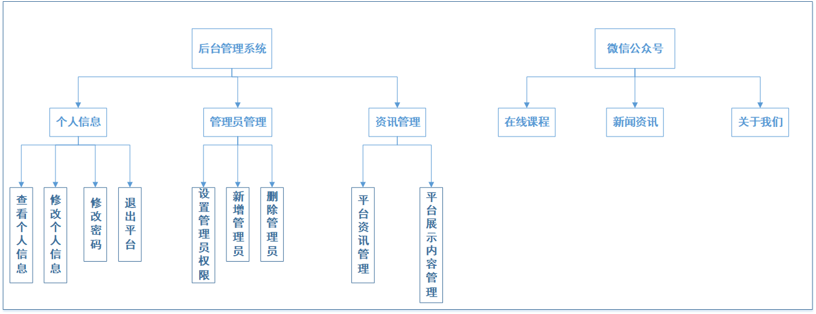
图2-4 系统基础功能
1.运营管理员是“云智教育”APP平台系统的管理员，可以查看个人信息和修改密码，管理平台上面的院校/机构，门户管理，交流监管，实时数据统计和财务管理等。
2.微信公众号主要是起到推广的功能，面对所有用户。
3.主要功能包括在线课程的推荐：查看最新课程、热门课程、公开课及直播课。
4.查看平台资讯，合作企业资讯，查看平台介绍，平台使用帮助，问题反馈等功能。
整个系统的运行环境包括最底层硬件（通用服务器）、系统可在Windows以及Android操作系统上运行、采用SSM框架和MySQL数据库，网络服务器选用最流行的跨平台Tomcat 服务器、网络协议，防火墙则根据实际需要选用、支持IE、firefox等主流浏览器访问。

系统需求用例图

4.1 游客用户平台入口用例图
描述：
游客用户进入平台入口可以看到平台展示出来的课程资源、课程交流内容、平台资讯和平台相关的数据统计等内容。游客用户可以登录进入到企业入口，也可以作为院校或机构单位入驻云智教育这个平台。如果游客是运营管理员，可以登录到管理系统。
角色职责表：
游客用户：查看平台展示的内容，进入企业入口，入驻平台，管理员登录；
该用例图描述了游客用户在平台入口能进行的操作（如果是已登录的用户回到平台入口，则显示用户名信息代替进入企业入口的登录链接）。
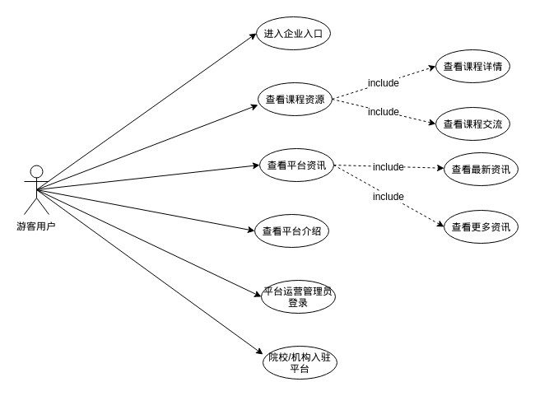
图2-5游客用户平台入口用例图

4.2 游客用户企业入口用例图
描述：
游客用户通过平台入口进入企业入口，可以在这里看到所进入院校/机构展示出来的的新闻资讯、公告、学友圈的内容。用户可以通过机构账号登录平台，如果是已登录的学生/教师用户重新来到企业入口，则该用户可以参与到自己所在院校/机构的学友圈互动。
角色职责表：
游客用户：查看平台展示资讯、公告、学友圈，用户登录平台；
学生/教师用户：在游客用户功能上增加参加学友圈互动功能；
该用例图描述了游客用户在企业入口能进行的操作（如果是已登录的用户回到企业入口，则显示用户名且不显示登录平台模块）。
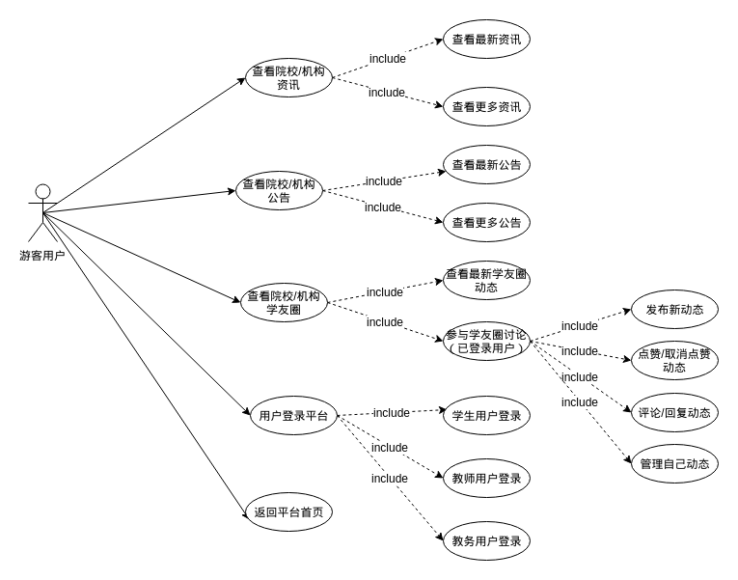
图2-6游客用户企业入口用例图

4.3 学生用户首页用例图
描述：
学生用户登录平台后，进入学生主页。首页显示的是一些平台和资讯推荐的新闻资讯内容，还有展示一些商业广告内容（放到banner轮播区域）。
角色职责表：
学生用户：查看平台/机构展示的新闻资讯及推荐内容，以及一些广告；
该用例图描述了学生用户在学生主页首页能进行的操作。
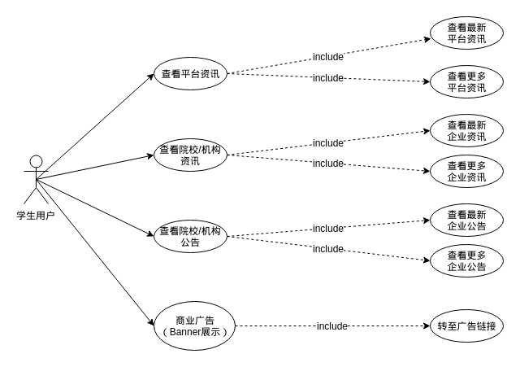
图2-7学生用户首页用例图

4.4 学生用户学习用例图
描述：
学生用户在学习模块可以查看和管理已选的课程，查看课程详情并进入课程学习。学生用户可以查询自己的成绩，参与综合实训，查看并完成自己的任务。
角色职责表：
学生用户：查看已选课程，查看课程详情，开始课程学习，查询成绩，参与综合实训等；
该用例图描述了学生用户在学习模块能够进行的操作。
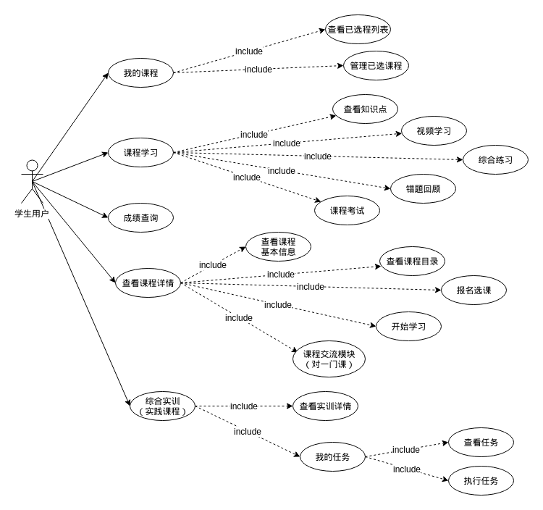
图2-8 学生用户学习用例图

4.5 学生用户课程用例图
描述：
学生用户在课程模块可以查看到一些系统推荐的课程，也可以通过分类或输入关键字查找课程。用户可以进入课程查看课程详情，包括基本介绍、授课教师、课程目录、课程交流等。用户可以在这里进行选课，如果是已选课程可以直接开始课程学习。此外，用户可以参与直播课程。
角色职责表：
学生用户：查看推荐课程，查找课程，选课学习，查看/参与课程交流，参与直播课程等；
该用例图描述了学生用户在学生主页学生课程模块的操作。
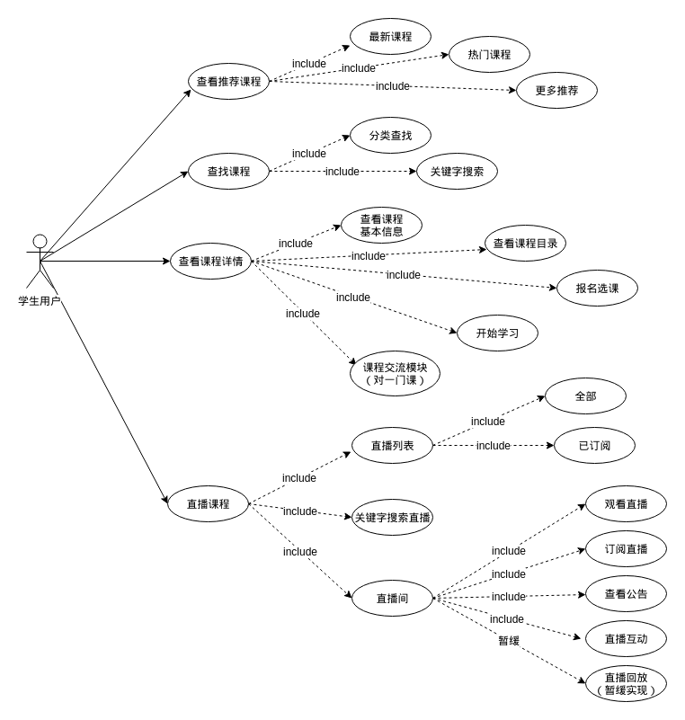
图2-9学生用户课程用例图

4.6 学生用户个人信息用例图
描述：
学生用户在个人信息模块可以查看和修改自己的个人信息，查看消息通知，查看自己的能力档案。学生用户还可以使用钱包功能（有些课程是收费课程，需要购买才能学习）。在个人信息模块可以查看院校/机构的信息，也可以进入自己所在院校/机构的学友圈。此外，学生用户可以进行一些系统设置，可以查阅帮助和反馈问题。
学生用户：查看和修改个人信息、查看消息通知、查看能力档、使用钱包、查看院校/机构信息、设置等；
该用例图描述了学生用户在个人信息模块的功能。
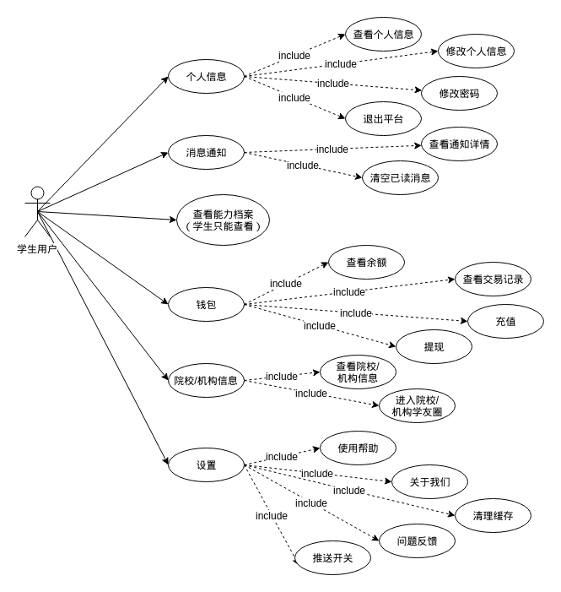
图2-10学生用户个人信息用例图

4.7 教师用户首页用例图
描述：
教师用户进入平台教师主页，在首页显示的是一些平台和院校/机构的资讯，教师用户可以查看这些资讯和商业广告信息。
角色职责表：
教师用户：查看平台、院校/机构资讯，查看广告；
该用例图描述了教师用户在教师主页能够进行的操作。
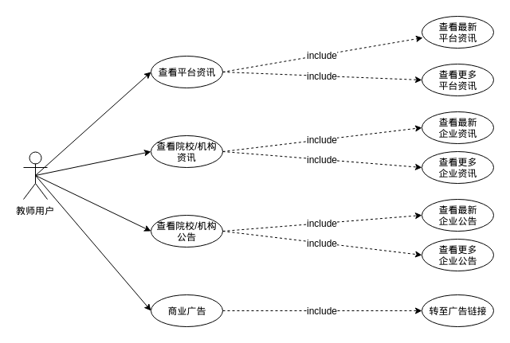
图2-11教师用户首页用例图

4.8 教师用户教学用例图
描述：
教师用户在教师主页教学模块可以看到负责的课程，可以查看课程详情；编辑课程信息上传课件；对课程发布综合练习，如果有主观题，教师用户需要批改综合练习；发布考试，考试中如果有主观题，也需求教师批改；对学生综合练习和考试数据分析；编辑学生能力档案。教师用户要负责综合实训，包括实训计划查看，实训任务管理以及实训总结。如果教师要开设直播课程，该教师用户可以对直播间的信息进行编辑，进行直播，并和观看学生进行直播互动。
角色职责表：
教师用户：对自己负责的课程和实训进行管理，对自己开设直播间进行管理；
该用例图描述了教师用户在教学模块能够进行的操作。
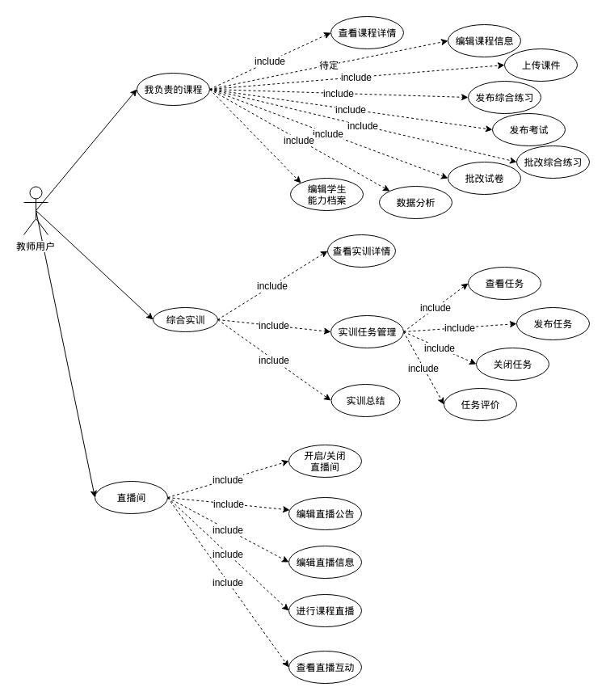
图2-12教师用户教学用例图

4.9 教师用户个人信息
描述：
教师用户在个人信息模块可以查看和修改自己的个人信息，查看消息通知，查看自己的能力档案。学生用户还可以使用钱包功能。在个人信息模块可以查看院校/机构的信息，也可以进入自己所在院校/机构的学友圈。此外，学生用户可以进行一些系统设置，可以查阅帮助和反馈问题。
教师用户：查看和修改个人信息、查看消息通知、查看能力档、使用钱包、查看院校/机构信息、设置等；
该用例图描述了教师用户在教师主页个人信息模块能进行的操作。
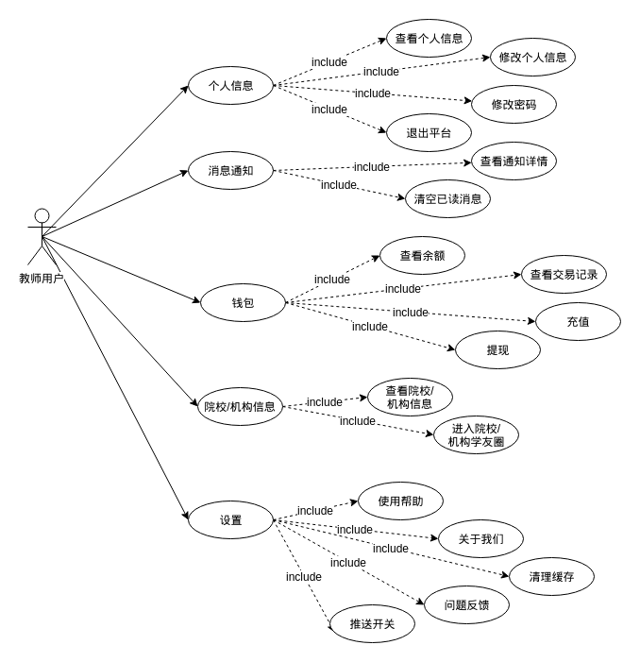
图2-13教师用户个人信息

4.10 教务主页需求需求用例图
描述：
教务用户相当于院校或机构的管理员，可以查看个人信息和修改密码。可以进行系统管理，查看实时数据统计，门户管理，数据分析和交流监管
教务用户：对自己院校/机构进行管理；
该用例图描述了教务用户在教务主页能进行的操作。
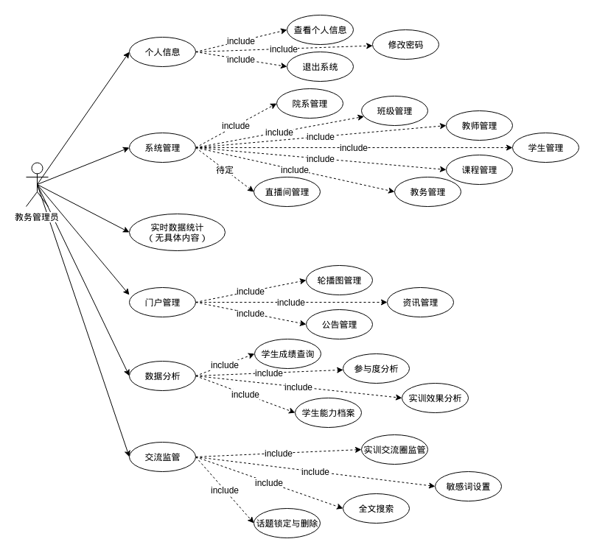
图2-14教务主页需求需求用例图

4.11 运营管理系统用例图
描述：
运营管理员是“云智教育”APP平台系统的管理员，可以查看个人信息和修改密码，管理平台上面的院校/机构，门户管理，交流监管，实时数据统计和财务管理等。
该用例图描述了运营管理员在管理平台能进行的操作。
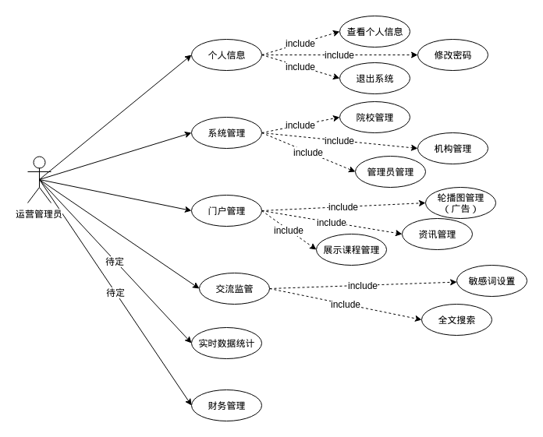
图2-15教务主页需求需求用例图

4.12 微信公众号需求用例图
描述：
微信公众号主要是起到推广的功能，面对所有用户。
游客用户：查看课程，新闻资讯和平台介绍、使用说明等内容。
该用例图描述了游客户在微信公众号能进行的操作。
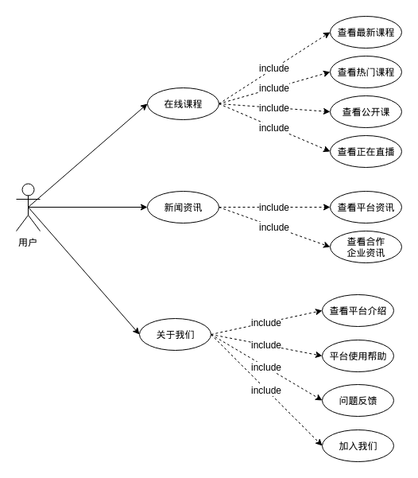
图2-16微信公众号需求用例图

三、系统功能架构设计

功能架构
软件设计与构想：
1.试用应用市场中同类型的其他软件平台，分析其设计特点及优略势。
2.客户需求调查，通过与客户的沟通获得用户期望需求，对市场上已有软件进行分析，得到需要改进的功能模块。
3.分析用户需求，确定软件功能。
4.根据用户使用习惯，从人性化使用的角度重新排版布局功能模块。
5.分析行业内同类互联网教育平台软件的发展特点，预测软件特点发展趋势，大胆设计创新点。
6.编写Android平台设计稿。
7.多次讨论软件设计特点，适当调整软件设计、优化使用逻辑。
软件设计流程如图3-1所示。
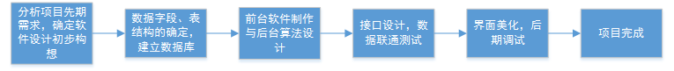
图3-1 软件设计流程图

数据字段、表结构的确定：
1.根据软件功能模块，确定所需要的数据字段。
2.确定需要记录的用户行为数据，但确定字段存入对应表。
3.根据需存储的数据类型，建立数据库。
4.后期根据开发需求对数据库做整改。
5.开发附加功能增加额外数据库
前后台软件的制作与编程设计：
1.选取Eclipse+ADT 实现安卓端的前台。
2.选取Sublime Text 3x64 实现网页前端。
3.选取Eclipse+Tomcat 作为服务器端开发。
4.选取Mysql数据库。
5.基本功能模块的设计与开发。
6.根据业务需求模块进行业务层逻辑程序设计，系统后台开发、数据库开发。
接口设计，数据联通读取测试：
1.后台设计接口，采用 json 格式。
2.安卓端测试解析 json，获得后台传输来的数据。
3.安卓端传出数据使用OkHttp3。
4.网站前台测试，获取后台传输来的数据。
5.网站后台接受数据和文件测试。
6.服务器端与数据库连接、数据存取测试。
软件界面美化，后期调试：
1.确定主题配色和APP的LOGO。
2.优化网站布局与色调。
3.界面按钮图标设计，设计趋于扁平化。
4.增加软件界面交互动画，提供下拉刷新内容，上推自动加载更多内容的常规手势操作功能。
5.各模块布局调整，优化视觉效果。
6.软件调试，新建用户进行使用，增加用户行为数据量。

1.1 关键问题

1.2 实现方案

1.3 特色与创意工作内容

1.3.1 个性化课程推荐（智能推荐算法）设计
整体流程：
1.用户首次进入学习平台：
①首页的猜你喜欢采用随机推荐
②首页的最新课程根据课程发布时间选取推荐
③首页的最热课程根据课程学习人数选取推荐
2.用户可以在个人中心模块设置自己的学习偏好，之后猜你喜欢会根据学习偏好推荐
3.用户报名或搜索一门课程时，学习偏好会随之调整
核心算法：协同过滤推荐算法
1.冷启动与新用户问题：
冷启动问题是协同过滤推荐算法中被广泛关注的一个经典问题，该问题一直影响传统协同过滤推荐系统的健康发展，它的存在严重影响了推荐系统的推荐质量。
刚开始没有大量用户数据时，我们针对猜你喜欢采用随机推荐和按员工工作职位推荐来解决冷启动和新用户问题。
2.推荐算法实现课程推荐
（1）收集用户点击和搜索课程的信息，形成用户偏好矩阵
（2）数据处理：①减噪：用户误操作
（3）降维算法——SVD奇异值分解：
随着用户点击或搜索次数不断增多，偏好矩阵列数增加，提取课程公共特征，通过数学方法降维，通过对矩阵相乘不断的拟合，参数调整，将原来巨大的稀疏的矩阵，分解为不同的矩阵，使其相乘可以得到原来的矩阵
（4）协同过滤算法：
通过协同过滤算法，可以算出相似度矩阵
（5）用户画像
（6）LR逻辑回归：
①提取特征值
②通过用户偏好矩阵，不断拟合计算，得到每个特征值的权重
③预测新用户对物品的喜好程度

1.3.2 广度优先和选择性屏蔽的搜索算法
用户输入关键字，会查找到与该课程，授课教师，知识点等有关的课程内容，对于开设的私有课程，只有满足授课条件的学生用户可以查找到这些课程。

1.3.3 每日“悦”读精选推荐
系统会对用户推送一些精选美文，名言警句，科普小知识等内容，丰富教师、学生课余生活。

1.3.4 基于雷达图分析法的学生能力档案
通过对学生理论学习，具体实践，语言表达，创新思维，独立思考，团队协助六大能力的分析智能形成每个学生的能力档案；能力档案主要为系统对用户的学习过程和结果的一种评定，以及综合实训课程教师评。

1.3.5 B2B2C商业模式与课程资源共享
以“云智教育”平台为载体，各个院校和机构可以在平台上面开设和管理私有或公开的课程。对于公开部分课程将对使用平台的用户公开，院校可以适当设置课程价格，实现课程资源的共享。用户使用平台学习将不再受限于当前院校或机构。

适用于各教学阶段的教学单位与课程体系
考虑到不同学习阶段学习模式不同，我们开设不同类型的课程体系。对于义务教育阶段学生，主要是以班级为主的必修课；对于高等院校，具有更丰富的选修课和实践课程；而培训机构更注重于专业的实训课程；考虑到不在校学习的自由人，也可以学习平台上的公开课程。

支持教学互动的直播间
教师用户可以在自己的直播间开播直播课程，观看课程的学生和学生，学生和老师可以实时互动。

2.角色分析
系统中各种角色及其职责，各种角色的具体行为将在功能性需求中描述。
角 色 名 称 | 职 责 描 述
游客 | 对于进入系统未知登录状态（可以是未登录用户，也可以是已登录用户返回当前页面）的用户统称，可以查看平台入口和企业入口展示的内容。也可以完成院校或机构的入驻。
学生 | 由院校或机构账号登录的学生用户，可以完成查看个人信息，课程学习，综合实训，课程考试和个人任务等功能。
自由人 | 通过平台注册但没有绑定学生或教师的用户。这类用户相当于学生用户，可以学习一些公开的课程，但无法使用学友圈等院校主页的功能
教师 | 由院校或机构账号登录的教师用户，可以进行查看个人信息，发布试题，上传课件成绩统计等功能。
教务管理员 | 每个院校或机构的管理人员，可以对该院校或机构的展示信息，人员信息，课程信息，实训信息等进行管理，可以对学生学习的数据进行分析，也具有交流监管的功能。
平台运营管理员 | “云智教育”APP平台系统的管理员，主要负责平台运营的维护和平台展示信息的管理，也负责入驻的院校和机构管理。

2.1 游客与学生用户
游客用户进入平台入口可以看到平台展示出来的课程资源、课程交流内容、平台资讯和平台相关的数据统计等内容。游客用户可以登录进入到企业入口，也可以作为院校或机构单位入驻云智教育这个平台。如果游客是运营管理员，可以登录到管理系统。
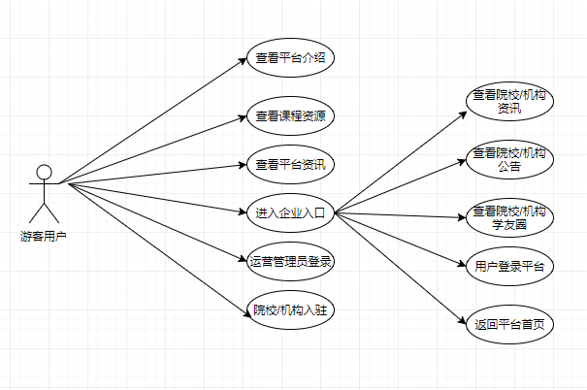
图3-1 游客用例图
由院校或机构账号登录的学生用户，可以完成查看个人信息，课程学习，综合实训，课程考试和个人任务等功能。
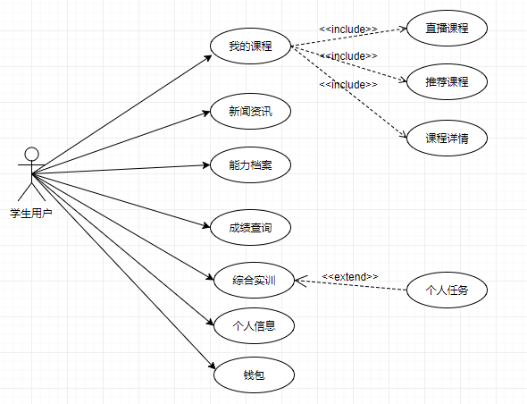
图3-2 学生用例图

2.2 教师用户
教师用例图如图3-3所示，教师用户主要拥有以下几个功能：课程管理、综合实训、任务管理、能力档案、数据分析等。综合实训以任务的形式发布给课程下的学生，所以任务管理模块作为综合实训的扩展功能。能力档案和数据分析主要由平台系统分析及教师对一门课的评价生成，因此包含在课程模块之中。
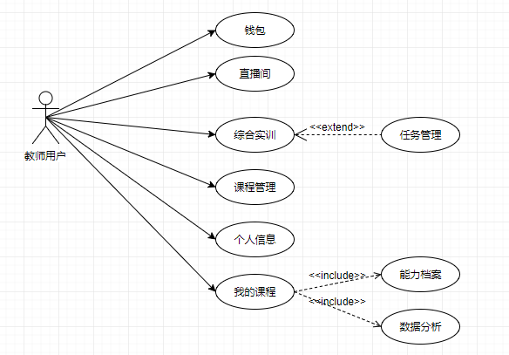
图3-3 教师用例图

2.3 教务管理员
教务用户相当于院校或机构的管理员，可以查看个人信息和修改密码。可以进行系统管理，查看实时数据统计，门户管理，数据分析和交流监管。
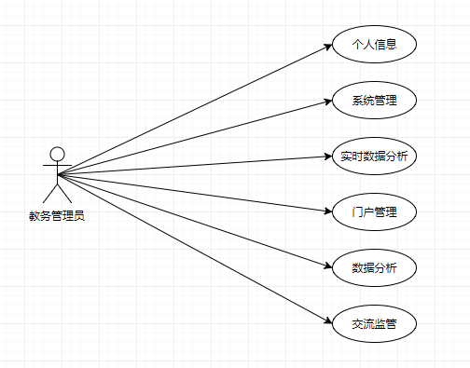
图3-4 教务用例图

2.4 平台运营管理员
运营管理员是“云智教育”APP平台系统的管理员，可以查看个人信息和修改密码，管理平台上面的院校/机构，门户管理，交流监管，实时数据统计和财务管理等。
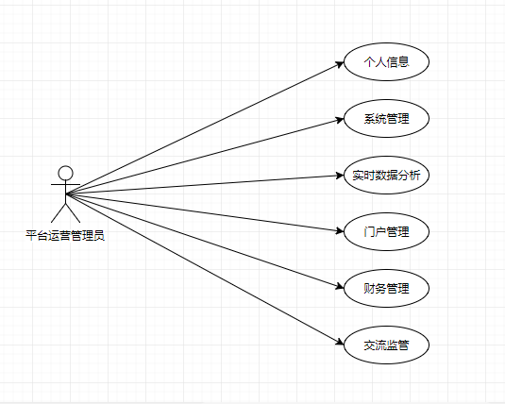
图3-5 平台运营管理员用例图

四、系统技术开发架构

1.系统拓扑架构
根据面向用户终端的云智教育平台系统的功能分布以及各个角色的操作需求，我们将各部分抽象出来进行架构，不仅反应了各个实体间的结构关系，并且通过系统拓扑架构能更好的反映用户与管理员之间信息交互对其双方的管理查询都有重大影响，拓扑架构图如图4-1所示
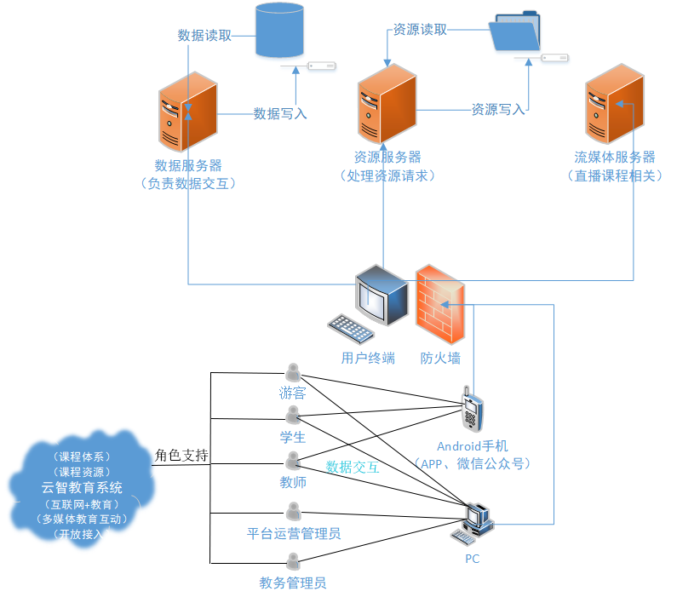
图4-1 拓扑架构图

系统技术架构
系统的技术架构定义了整个面向云智教育平台管理系统技术的完整性以及可操作性，这也对整个系统的实现起着至关重要的作用。与此同时，它总体定义了此平台采用的技术环境。通过B/S体系结构和Android手机端进行呈现，建立一套完整的数据交互的方案，实现同步以及为技术环境提供良好的管理架构。

平台J2EE端技术架构图
J2EE是为应用Java技术开发服务器端应用提供一个平台独立的、可移植的、多用户的、安全的和基于标准的企业级平台。因此简化企业应用的开发、管理和部署。采用java语言克服传统Client/Server模式的弊病，迎合Browser/Server架构的潮流。同时我们利用此技术架构开发了 “云智教育”APP管理系统的平台，后台系统管理操作维护数据库资源，各角色被赋予不同的权限通过平台获取相应操作权限，如动态删除权限等，技术架构图如图4-2所示。
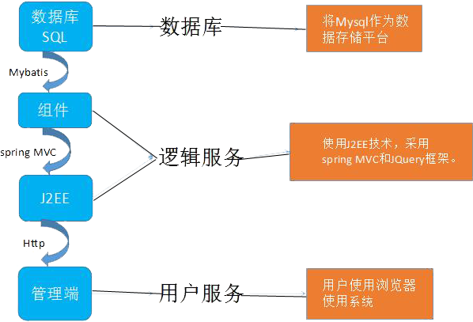
图4-2 Web技术架构图

平台android手机端技术架构图
手机终端通过Internet网络访问Web Service获取数据库中的信息，实现手机终端与服务器的数据交互。安卓手机发送一个httpclient包装过的网络请求，服务器返回Json的数据，安卓端解析这个Json获取数据，并通过一些标准传输协议(如HTTP)进行传输，技术架构图如图4-3所示。
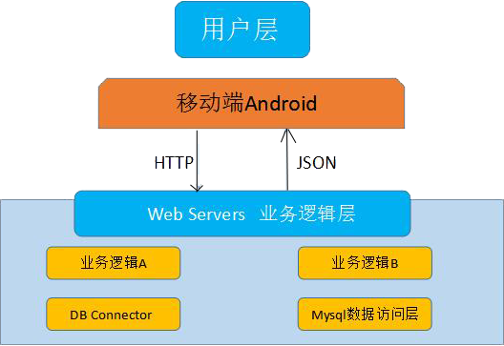
图4-3 移动端技术架构图

3.系统开发标准

3.1 开发流程
本项目采用的开发方法为瀑布法，生命周期过程如下：
项目立项，需求分析，项目计划，系统设计，编码实现，系统测试，试点运行，项目提交，项目总结。
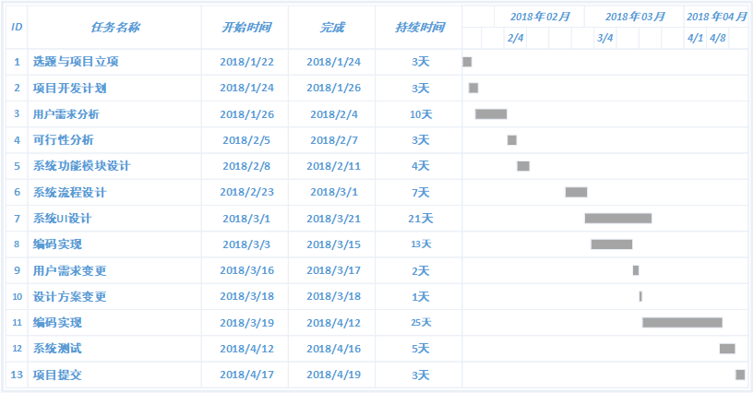

3.2 开发规范
我们项目开发基于软件工程CMMI标准。对文档，代码，开发环境有一套标准规范。

3.3 开发技术
服务器端采用java ee作为后台，使用mysql数据库；移动端使用安卓实现；WEB端使用html5+jquery实现；微信公众号使用php实现。

3.4 开发工具
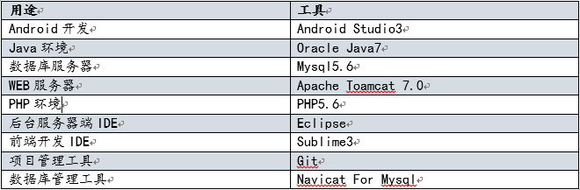

4.系统应用对象与环境

4.1 应用对象
用户群体为广大院校/机构的师生，个体学习者，每个院校或机构的管理人员，“云智教育”APP平台系统的管理员。

4.2 系统硬件环境
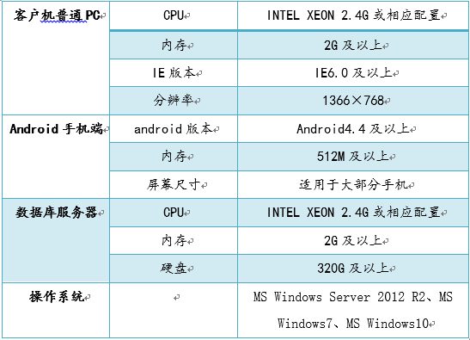
图4-4 系统硬件运行环境

系统软件环境
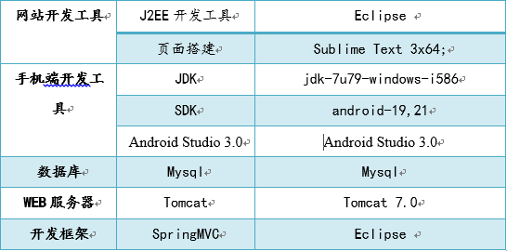
图4-5 系统软件环境

五、系统实现方案

1.角色管理

2.课程推荐算法分析与设计

2.1 课程推荐算法设计流程
整体流程：
1.用户首次进入学习平台：
①首页的猜你喜欢采用随机推荐
②首页的最新课程根据课程发布时间选取推荐
③首页的最热课程根据课程学习人数选取推荐
2.用户可以在个人中心模块设置自己的学习偏好，之后猜你喜欢会根据学习偏好推荐
3.用户报名或搜索一门课程时，学习偏好会随之调整
核心算法：协同过滤推荐算法

1.冷启动与新用户问题：
冷启动问题是协同过滤推荐算法中被广泛关注的一个经典问题，该问题一直影响传统协同过滤推荐系统的健康发展，它的存在严重影响了推荐系统的推荐质量。
刚开始没有大量用户数据时，我们针对猜你喜欢采用随机推荐和按员工工作职位推荐来解决冷启动和新用户问题。
2.推荐算法实现课程推荐
（1）收集用户点击和搜索课程的信息，形成用户偏好矩阵
（2）数据处理：①减噪：用户误操作
（3）降维算法——SVD奇异值分解：
随着用户点击或搜索次数不断增多，偏好矩阵列数增加，提取课程公共特征，通过数学方法降维，通过对矩阵相乘不断的拟合，参数调整，将原来巨大的稀疏的矩阵，分解为不同的矩阵，使其相乘可以得到原来的矩阵
（4）协同过滤算法：通过协同过滤算法，可以算出相似度矩阵
（5）用户画像
（6）LR逻辑回归：
①提取特征值
②通过用户偏好矩阵，不断拟合计算，得到每个特征值的权重
③预测新用户对物品的喜好程度

2.2 协调过滤算法分析
协调过滤算法说明：
协同过滤简单来说是利用某兴趣相投、拥有共同经验之群体的喜好来推荐用户感兴趣的信息，个人通过合作的机制给予信息相当程度的回应（如评分）并记录下来以达到过滤的目的进而帮助别人筛选信息，回应不一定局限于特别感兴趣的，特别不感兴趣信息的纪录也相当重要。
优缺点
优点：
①能够过滤机器难以自动内容分析的信息，如艺术品，音乐等。
②共用其他人的经验，避免了内容分析的不完全或不精确，并且能够基于一些复杂的，难以表述的概念（如信息质量、个人品味）进行过滤。
③有推荐新信息的能力。可以发现内容上完全不相似的信息，用户对推荐信息的内容事先是预料不到的。可以发现用户潜在的但自己尚未发现的兴趣偏好。
④推荐个性化、自动化程度高、能够有效的利用其他相似用户的回馈信息、加快个性化学习的速度。
缺点：
①新用户问题(New User Problem) 系统开始时推荐质量较差；
②新项目问题(New Item Problem) 质量取决于历史数据集；
③稀疏性问题（Sparsity）；
④系统延伸性问题（Scalability）
算法简介
协同过滤推荐（Collaborative Filtering recommendation）是在信息过滤和信息系统中正迅速成为一项很受欢迎的技术。与传统的基于内容过滤直接分析内容进行推荐不同，协同过滤分析用户兴趣，在用户群中找到指定用户的相似（兴趣）用户，综合这些相似用户对某一信息的评价，形成系统对该指定用户对此信息的喜好程度预测。
一、以用户为基础（User-based）的协同过滤
用相似统计的方法得到具有相似爱好或者兴趣的相邻用户，所以称之为以用户为基础（User-based）的协同过滤或基于邻居的协同过滤(Neighbor-based Collaborative Filtering)。 方法步骤：
1.收集用户信息
收集可以代表用户兴趣的信息。一般的网站系统使用评分的方式或是给予评价，这种方式被称为“主动评分”。另外一种是“被动评分”，是根据用户的行为模式由系统代替用户完成评价，不需要用户直接打分或输入评价数据。电子商务网站在被动评分的数据获取上有其优势，用户购买的商品记录是相当有用的数据。
2.最近邻搜索(Nearest neighbor search, NNS)
以用户为基础（User-based）的协同过滤的出发点是与用户兴趣爱好相同的另一组用户，就是计算两个用户的相似度。例如：查找n个和A有相似兴趣用户，把他们对M的评分作为A对M的评分预测。一般会根据数据的不同选择不同的算法，目前较多使用的相似度算法有Pearson Correlation Coefficient、Cosine-based Similarity、Adjusted Cosine Similarity。
3.产生推荐结果
有了最近邻集合，就可以对目标用户的兴趣进行预测，产生推荐结果。依据推荐目的的不同进行不同形式的推荐，较常见的推荐结果有Top-N 推荐和关系推荐。Top-N 推荐是针对个体用户产生，对每个人产生不一样的结果，例如：通过对A用户的最近邻用户进行统计，选择出现频率高且在A用户的评分项目中不存在的，作为推荐结果。关系推荐是对最近邻用户的记录进行关系规则(association rules)挖掘。
二、以项目为基础（Item-based）的协同过滤
以用户为基础的协同推荐算法随着用户数量的增多，计算的时间就会变长，所以在2001年Sarwar提出了基于项目的协同过滤推荐算法(Item-based Collaborative Filtering Algorithms)。以项目为基础的协同过滤方法有一个基本的假设“能够引起用户兴趣的项目，必定与其之前评分高的项目相似”，通过计算项目之间的相似性来代替用户之间的相似性。 方法步骤：
1.收集用户信息
同以用户为基础（User-based）的协同过滤。
2.针对项目的最近邻搜索
先计算已评价项目和待预测项目的相似度，并以相似度作为权重，加权各已评价项目的分数，得到待预测项目的预测值。例如：要对项目 A 和项目 B 进行相似性计算，要先找出同时对 A 和 B 打过分的组合，对这些组合进行相似度计算，常用的算法同以用户为基础（User-based）的协同过滤。
3.产生推荐结果
以项目为基础的协同过滤不用考虑用户间的差别，所以精度比较差。但是却不需要用户的历史数据，或是进行用户识别。对于项目来讲，它们之间的相似性要稳定很多，因此可以离线完成工作量最大的相似性计算步骤，从而降低了在线计算量，提高推荐效率，尤其是在用户多于项目的情形下尤为显著。

3.数据库设计

4.功能模块设计

5.系统展示

